Manuel utilisateur

Sommaire

1. Page d’accueil 2

2. Liens du footer 2

a) « Qui sommes-nous ? » 2

b) « Contact » 2

c) « CGU » : Conditions Générales d’Utilisation 2

d) « Aide » 3

e) « Forum » 3

3. Inscription 3

Mot de passe oublié 4

4. Compte Utilisateur 5

a) Mon compte : 6

b) Mes objets 7

• Ajout d’un objet 7

• Suppression d’un objet 8

c) Mes échanges 8

d) Recherche 8

5. Faire une recherche sur GchanG 8

a) Sans être loggé 8

b) En étant loggé 9

• Description de la barre de recherche 9

• Résultats de recherche 9

• La page d’un objet 10

• La page d’un propriétaire 10

6. Postuler pour un objet 11

7. Forum 11

a) Donner un titre au topic 11

b) Editer un message 11

# Page d’accueil

La page d’accueil est la porte d’entrée du site Internet. Elle sera accessible à partir d’un navigateur Internet grâce à l’url <http://www.votresite.fr>. Sur celle-ci apparait plusieurs éléments :

* Le logo GchangG du Site en haut à gauche.
* Le module Inscription/Connexion en haut à droite. Un lien « Mot de passe oublié » permettra à l’internaute de régénérer son mot de passe.
* Une barre de recherche en milieu de page.
* Une sélection d’objets répertoriés en bas de page dans un bandeau. Ce sont les derniers objets publiés, ajouts récents sur le site sont proposés dans un bandeau en bas de page.
* Le footer, présent sur toutes les pages du site. Il contient les liens vers les pages « Qui sommes-nous ? », « Contact », « Aide » et « Forum ».

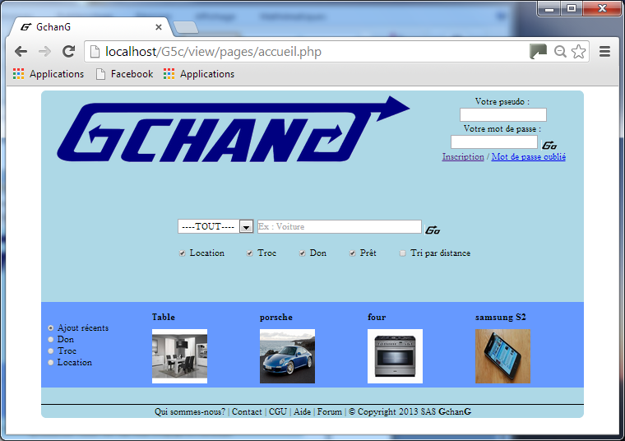

1. *Page d’accueil*

# Liens du footer

## 

*Footer*

## « Qui sommes-nous ? »

## « Contact »

## « CGU » : Conditions Générales d’Utilisation

## « Aide »

## e) « Forum »

# Inscription

Pour s’inscrire sur le site il suffira de cliquer sur le lien « Inscription » présent en haut à droite des pages du site. L’internaute sera alors invité à renseigner un questionnaire sur la page suivante :

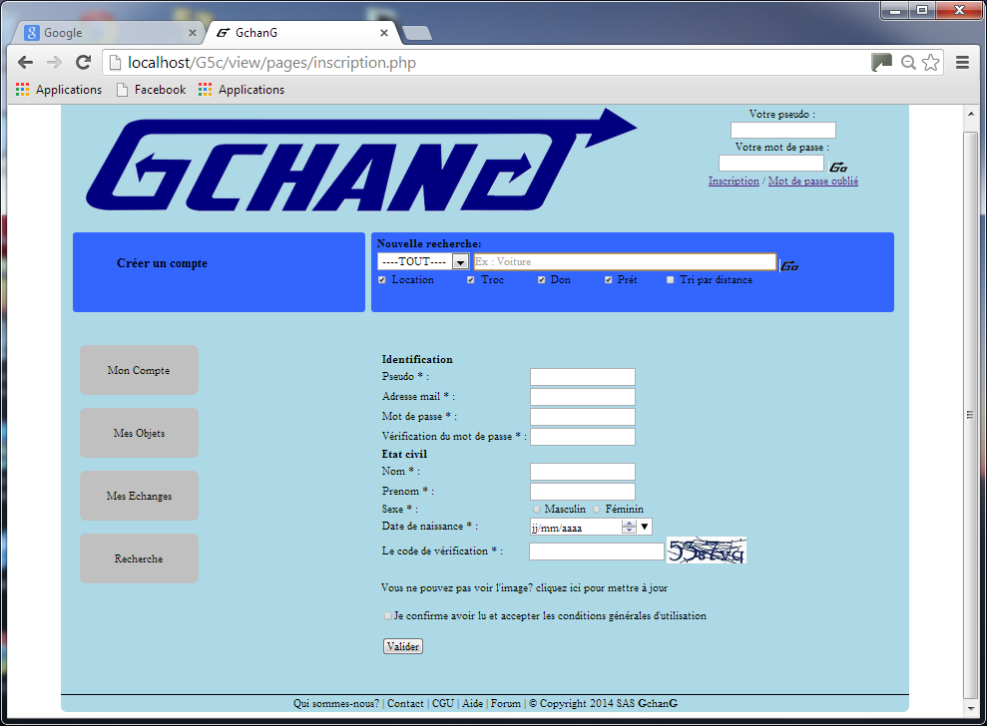

Le questionnaire devra être renseigné de la sorte :

* Le pseudo choisi ne pourra pas être identique à celui d’un autre utilisateur.
* L’adresse mail devra être de la forme [*****@****.***](mailto:*****@****.***)
* Le mot de passe devra être renseigné deux fois, à l’identique. Si ce n’est pas le cas un message d’erreur sera affiché. Il devra être suffisamment compliqué. Si ce n’est pas le cas l’internaute devra en choisir un autre.
* Le code de vérification d’un captcha devra être recopié par sécurité.

Apres avoir cliqué sur le bouton « Valider » l’utilisateur est redirigé vers la page suivante :

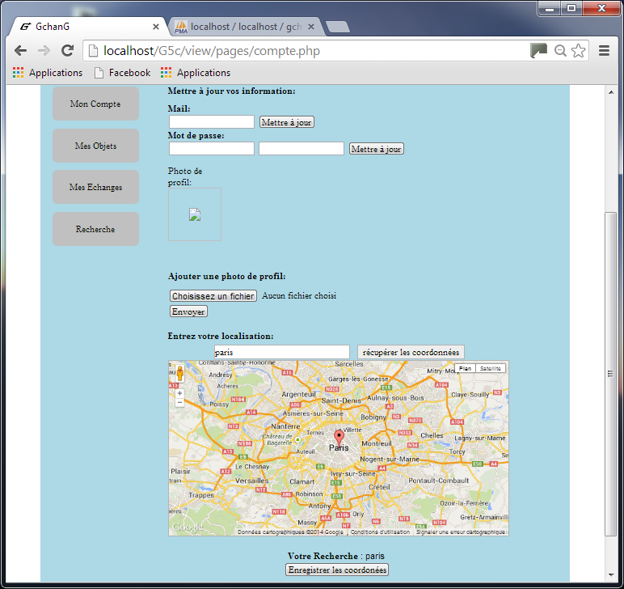

Elle correspond à la rubrique « Mon compte » du menu vertical présent sur la gauche.

Sur cette page l’internaute est invité à :

* Modifier ses informations (adresse mail et mot de passe) s’il le souhaite.
* Ajouter une photo de profil.
* Préciser sa localisation pour faciliter le tri par distance des résultats de recherche.

## Mot de passe oublié

Si un utilisateur du site oublie son mot de passe il a la possibilité de le récupérer. Pour cela, il doit cliquer sur le lien « Mot de passe oublié » présent en haut à droite :

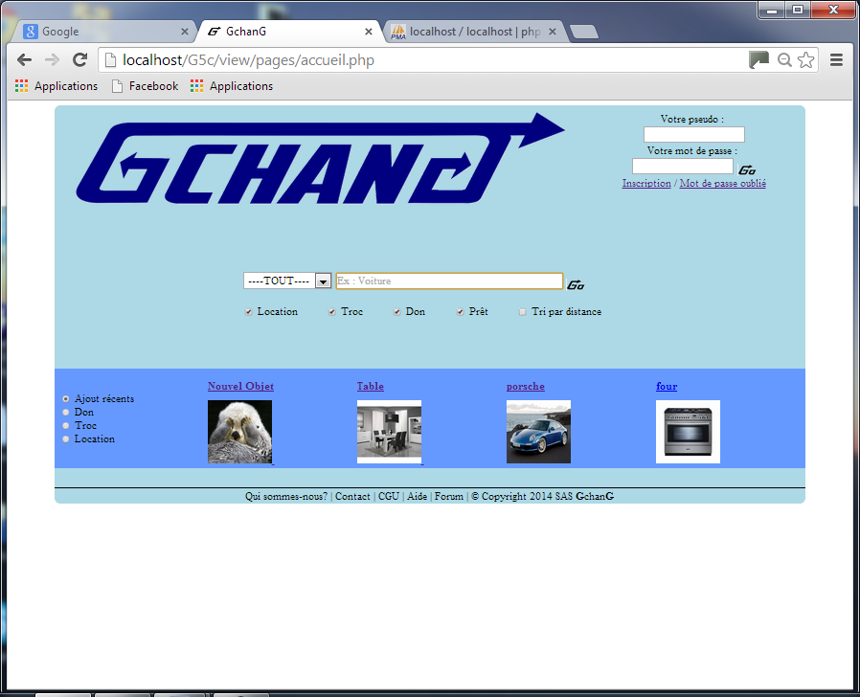

Puis il doit rappeler son adresse mail d’inscription et remplir correctement le captcha.

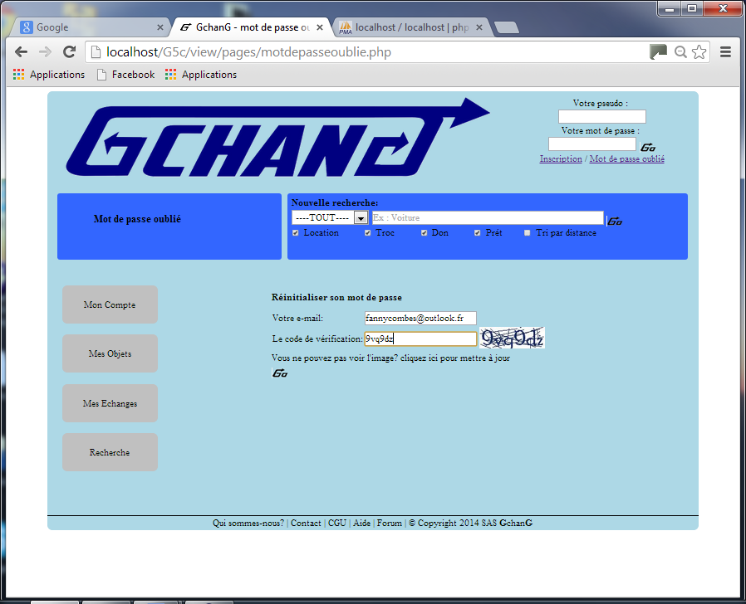

Si l’adresse mail et le code sont bons, alors il reçoit un mail lui rappelant son mot de passe.

# Compte Utilisateur

L’internaute inscrit sur le site Internet possède un accès à ses informations personnelles et à ses opérations d’échange.

Une fois loggé via le module de connexion(en haut à droite) il peut cliquer sur un lien « Mon compte ».

Plusieurs rubriques sont accessibles :

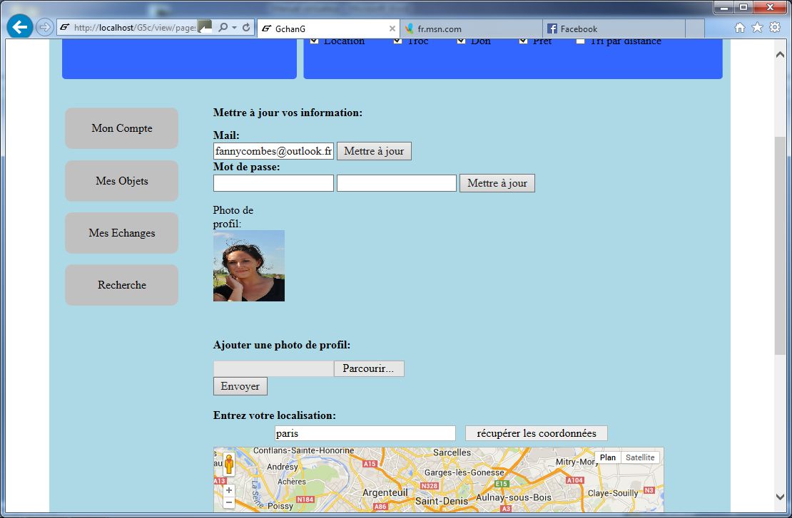

## Mon compte :

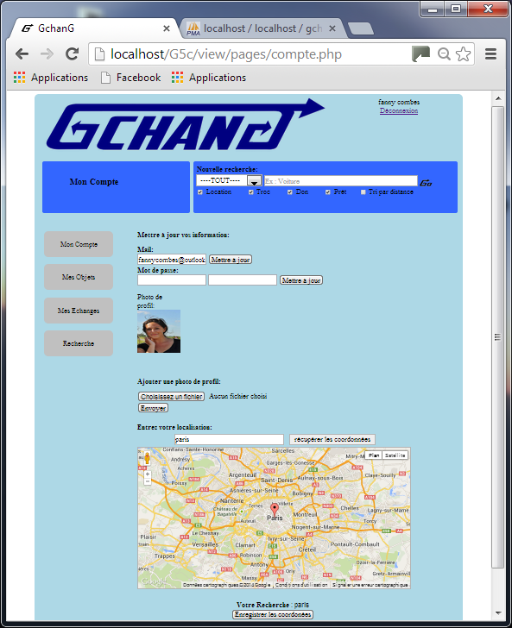

Sur cette page l’internaute inscrit a la possibilité de :

* Modifier ses informations (adresse mail et mot de passe) s’il le souhaite.
* Ajouter ou modifier une photo de profil.
* Préciser sa localisation pour faciliter le tri par distance des résultats de recherche.

## Mes objets

### Ajout d’un objet

Pour ajouter un objet la première fois, il suffit de cliquer sur la rubrique « Mes objets » :

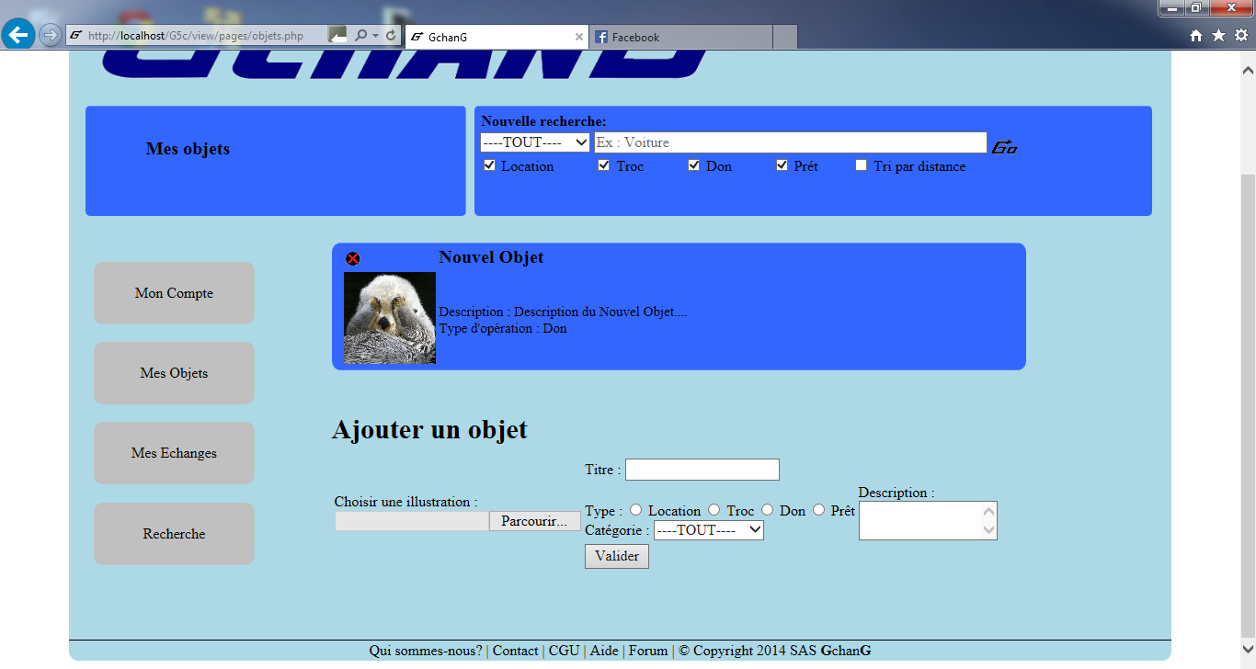

L’internaute peut alors:

* Renseigner le titre (c'est-à-dire l’intitulé) de l’objet.
* Sélectionner le type d’échange souhaité parmi « location », « troc », « don » ou « prêt ». Un seul choix est possible.
* Sélectionner une catégorie (ou catégorie + sous-catégorie).
* Renseigner le champ « Description » pour répertorier les informations à propos de l’objet.
* Ajouter une photo de l’objet. Le site propose de parcourir l’ordinateur pour en sélectionner une :

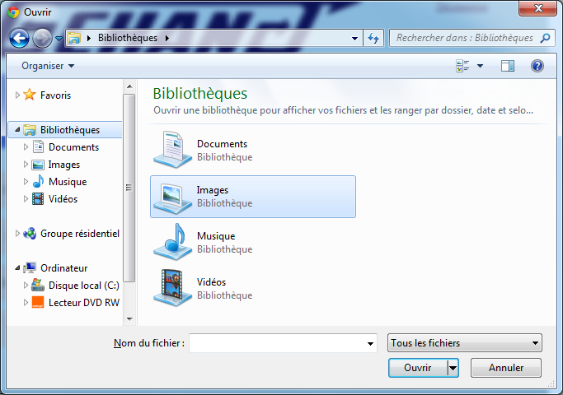

Il convient de cliquer sur le bouton « valider » pour finaliser l’ajout.

Par la suite la liste des objets sera affichée comme ceci :

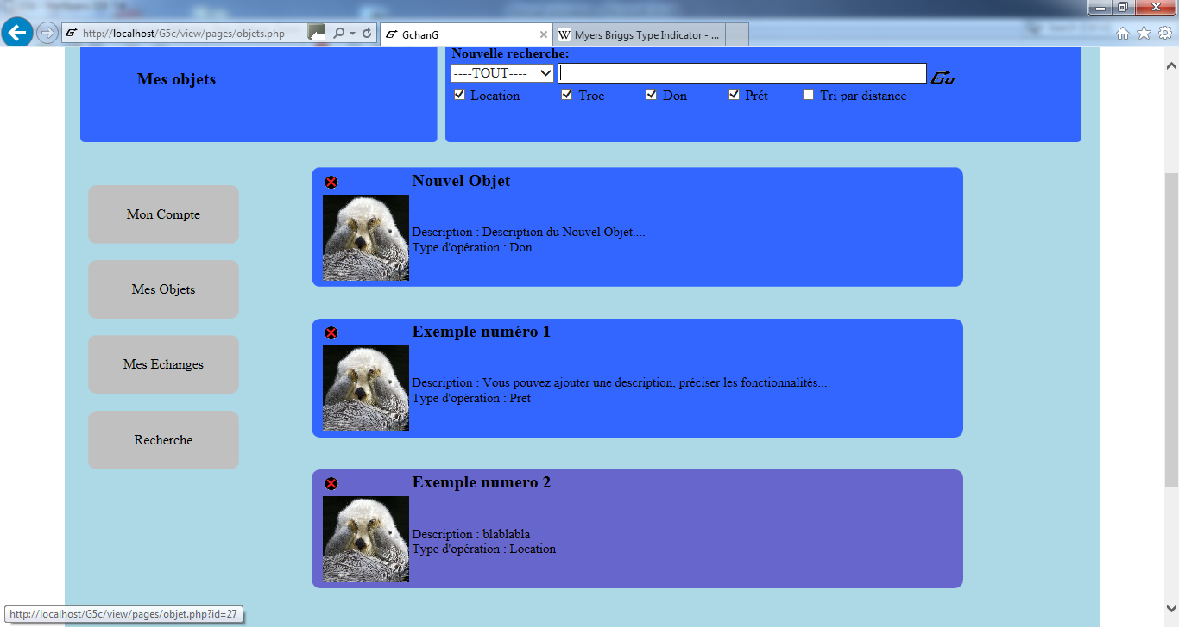

### Suppression d’un objet

Pour supprimer un objet l’internaute doit cliquer sur la croix rouge présente dans l’encart de l’objet en question.

Le pop up suivant s’ouvre :

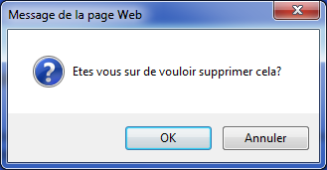

Cliquer sur « ok » pour supprimer définitivement l’objet.

## Mes échanges

## Recherche

Le bouton « Recherche » permet d’afficher la liste de tous les objets proposés sur le site. Une barre de recherche est mise à disposition.

# Faire une recherche sur GchanG

## Sans être loggé

Un utilisateur non inscrit peut chercher des objets sur le site. En effet, dés la page d’accueil une barre de recherche est proposée :

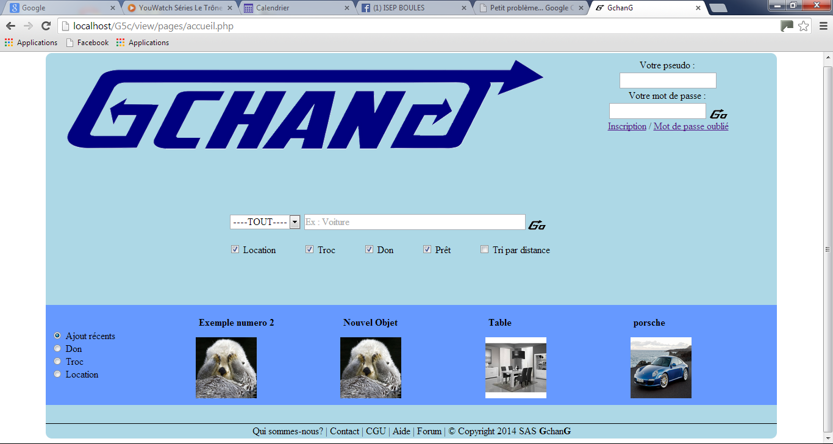

Seule l’option de tri par distance n’est pas disponible à ce stade. Si elle est cochée, elle ne sera pas prise en compte et le message suivant s’affichera :

« Le tri par distance n’est disponible que pour les personnes connectées ayant indiqué leur localisation sur la page *Mon compte* »

Ormi ce point la procédure de recherche est identique à celle d’un utilisateur loggé(voir paragraphe suivant).

## En étant loggé

### Description de la barre de recherche

Plusieurs options de recherche sont à la disposition des utilisateurs loggés :

* **Sélection d’une catégorie** (ou sous-catégorie) dans le menu déroulant :

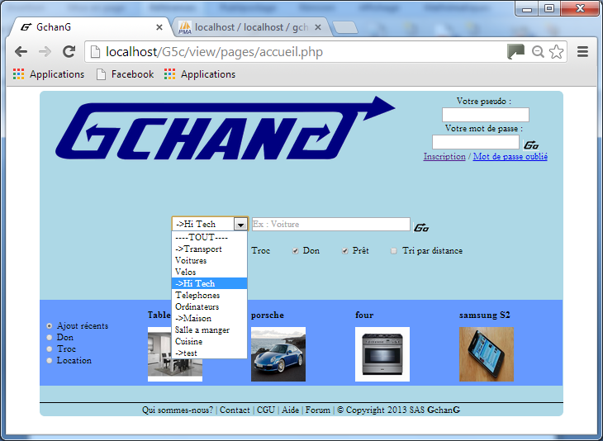

* **Champ libre**dans lequel l’utilisateur peut rentrer un mot, une marque ou une référence afin d’affiner la recherche.
* **Choix de la nature de l’échange**. Par défaut tous les échanges sont cochés. Mais il est possible d’en décocher certaines.

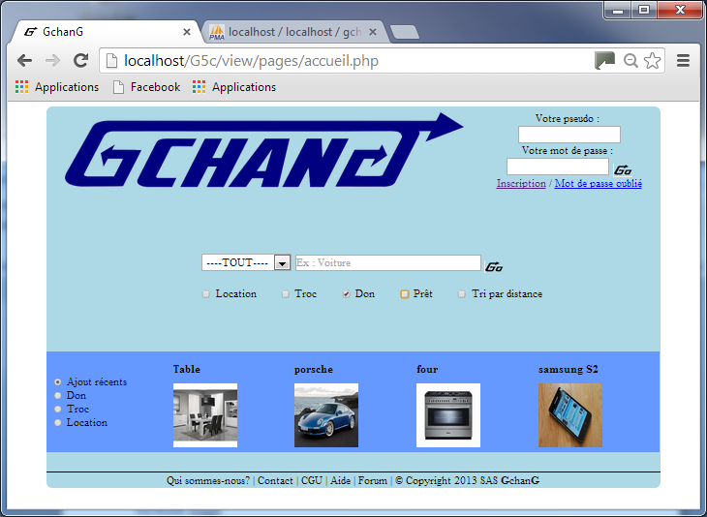

Si elles sont toutes décochées, alors par défaut c’est comme si elles étaient toutes cochées.

* **Tri par distance**. Les résultats de recherche seront classés du plus proche au plus éloigné par rapport à la localisation renseignée dans le profil. Le tri par distance n’est donc disponible que pour les gens ayant renseigné cette information.

### Résultats de recherche

Les résultats de recherche sont affichés sous forme de liste d’objets :

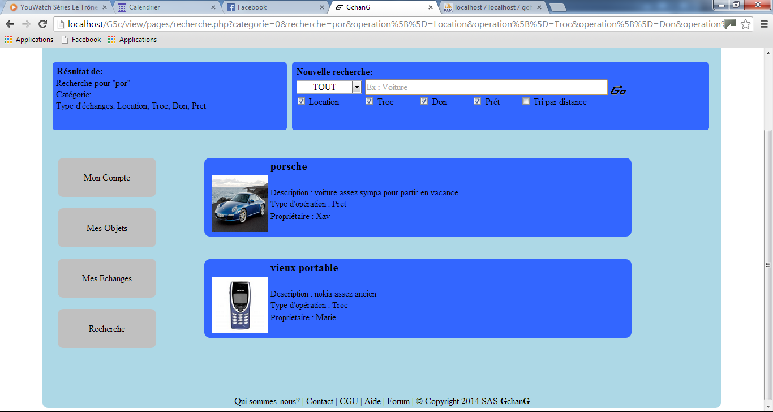

### La page d’un objet

Il est possible de cliquer sur le lien de l’objet pour afficher la page qui lui est consacrée. Elle affiche :

* La photo de l’objet.
* La description de l’objet.
* Le type d’opération proposé.
* Le nom du propriétaire avec un lien vers sa page de profil.

### La page d’un propriétaire

A partir d’une liste d’objets ou de la page d’un objet il est possible d’accéder à la page d’un propriétaire(en cliquant sur le lien de ce dernier). Celle-ci est composée de trois parties :

* La partie « **Utilisateur** » qui donne les principales informations du propriétaire, son profil.

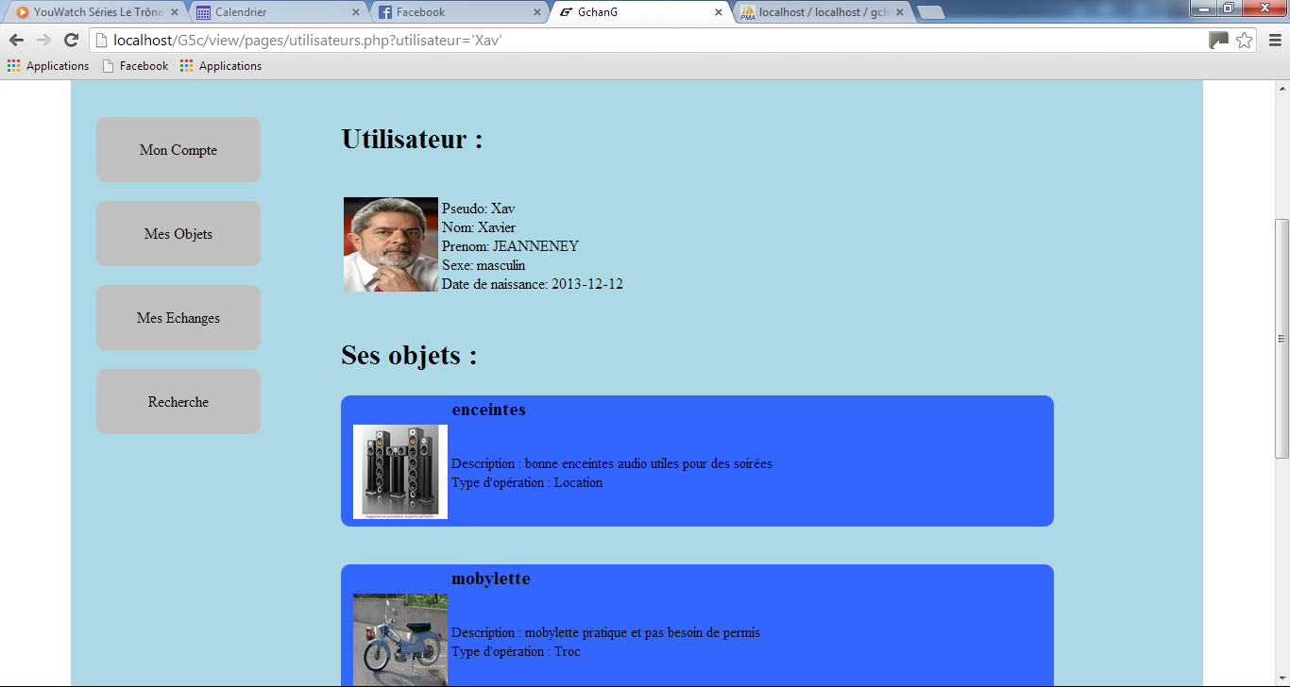

* La partie « **Ses objets** » qui répertorie les objets que le propriétaire propose sur le site.
* La partie « **Ses commentaires** »

# Postuler pour un objet

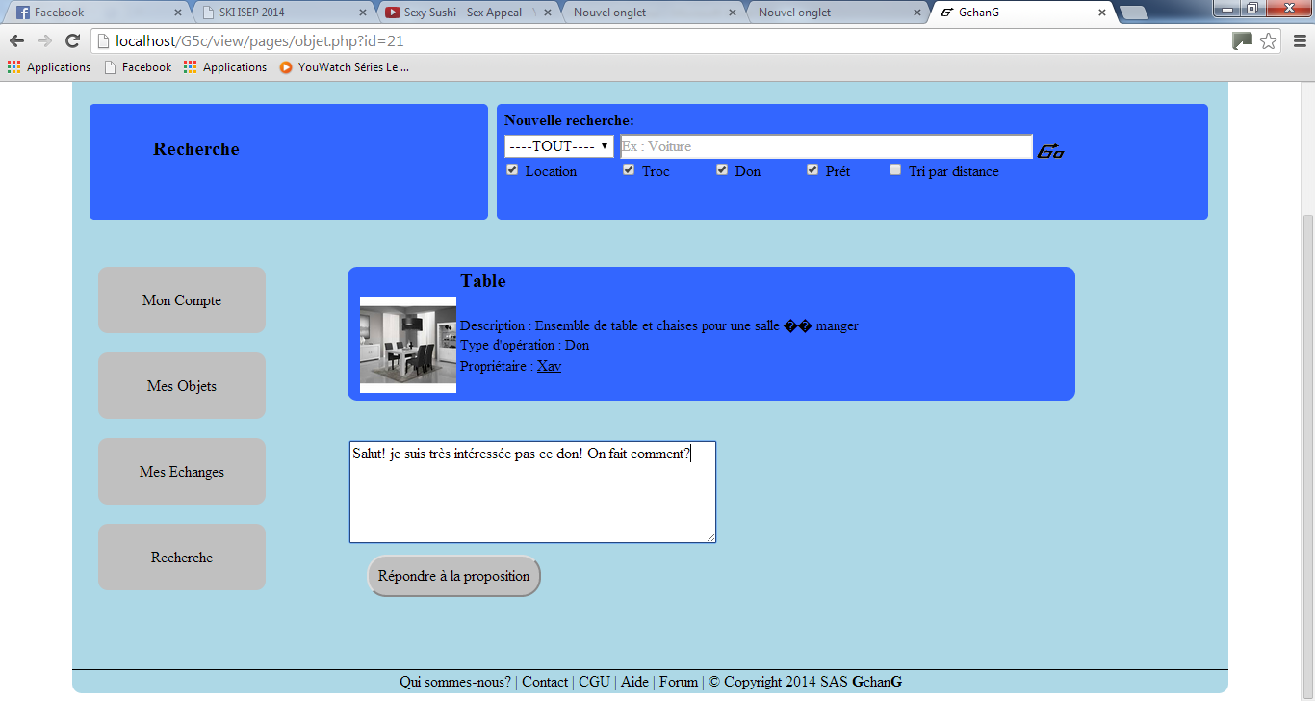

Utilisation d’une boite de dialogue sur la page de l’objet. Elle permet de mettre en contact le propriétaire et la personne intéressée par le l’obejt.

# Forum

## Donner un titre au topic

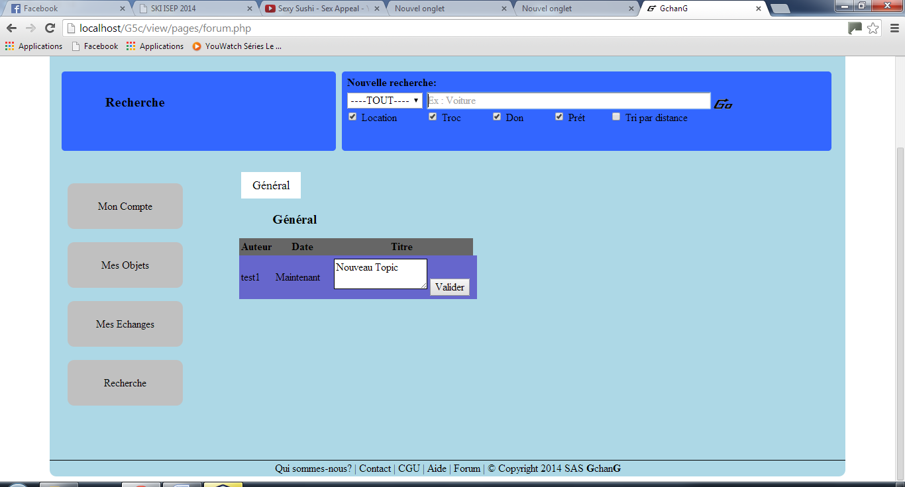

Renseigner le nom du nouveau topic et cliquer sur le bouton « Valider ».

## Editer un message

Aller dans le topic voulu puis renseigner le message dans le champ prévu à cet effet. Enfin cliquer sur « Valiser ».

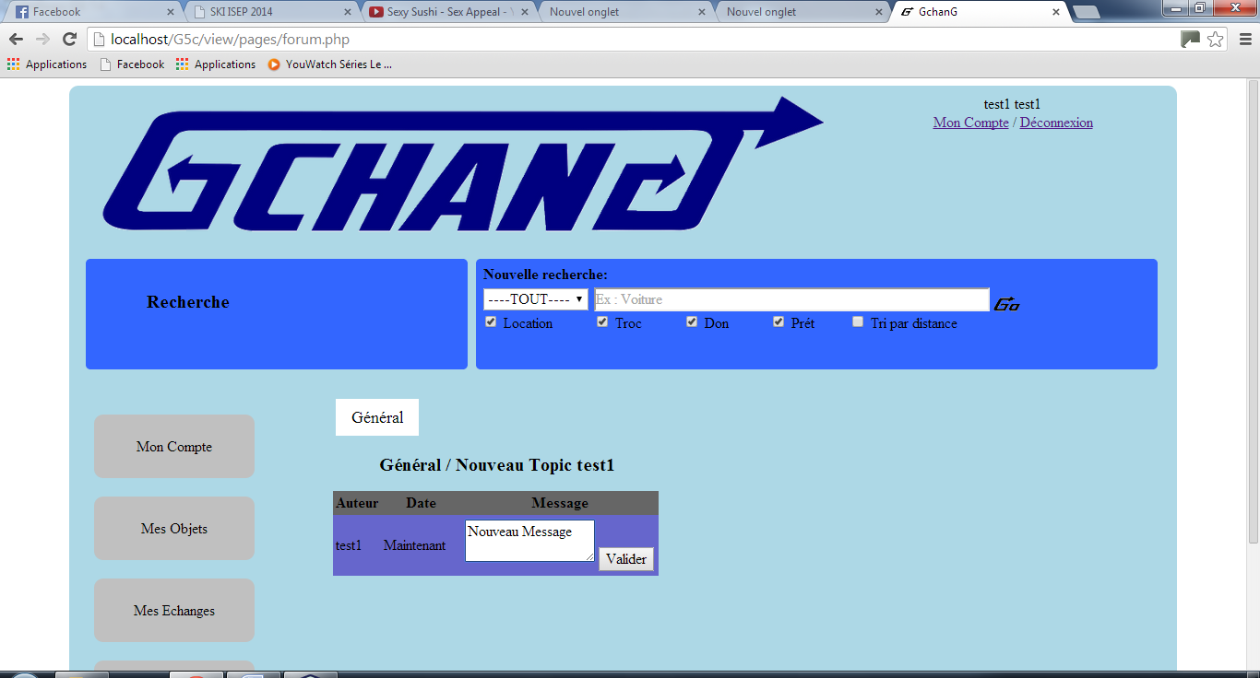

Le forum peut être alimenté par les utilisateurs inscrits du site.